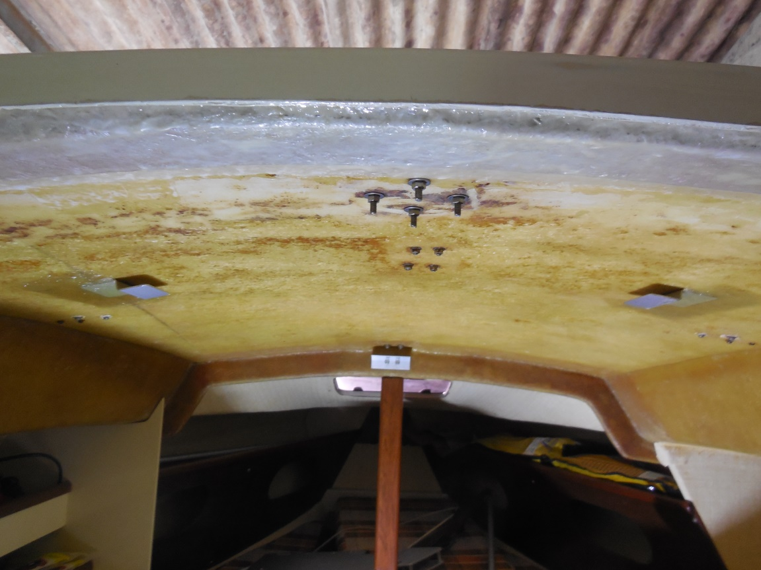

Supports de porte : centre cornière aluminium 30/30 longueur 100mm

Coté : profil en S 50x15 x40mm aluminium de 2mm

